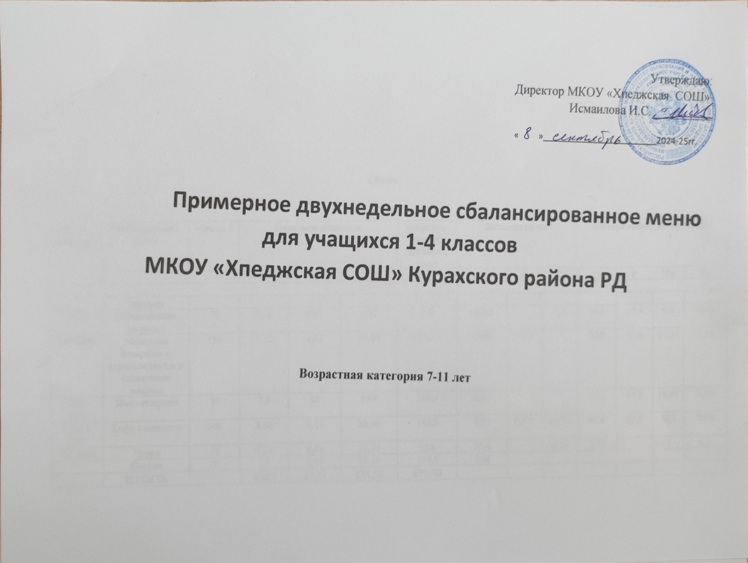

**1день**

|  |  |  |  |  |  |  |  |  |  |  |  |  |  |  |
| --- | --- | --- | --- | --- | --- | --- | --- | --- | --- | --- | --- | --- | --- | --- |
| **№ ре-цептуры** | **Наименование**  **блюд** | **Масса, г** | **Пищевые вещества** | | | **Энергети-ческая ценность, ккал** | **Витамины, мг** | | | **Минеральные вещества, мг** | | | | |
|  |  | **Б** | **Ж** | **У** |  | **В1** | **А** | **С** | | **Са** | **Р** | **Mg** | **Fe** |
|  | | | | | | | | | | | | | | |
|  | **Завтрак** |  |  |  |  |  |  |  |  | |  |  |  |  |
| 2005 | Пряник | 70 | 0,56 | 0,07 | 1,82 | 9,8 | 0,021 |  | 3,5 | | 16,1 | 29,4 | 9,8 | 0,42 |
| 688 2005 | Каша из вермишеля с куриным мясом и сливочным маслом | 150 | 5,52 | 4,52 | 26,44 | 168,33 | 0,07 | 25,2 |  | | 5,83 | 44,6 | 25,34 | 1,33 |
| 536/1 2010 | Яйцо отварное | 80 | 7,8 | 15 | 15,9 | 134,4 | 0,02 |  |  | | 12,8 | 84,8 | 10,67 | 0,96 |
| 959/ 1  2005 | Кофе с молоком | 200 | 3,52 | 3,72 | 25,49 | 145,2 | 0,03 | 0,075 | 0,975 | | 91,5 | 67,5 | 10,5 | 0,56 |
| 172 2002 | Хлеб | 40 | 2,64 | 0,48 | 13,36 | 69,6 | 11,6 |  | 0,16 | | 2,92 |  | 4 | 6,4 |
|  |  | 50 | 2,2 | 1,45 | 38,55 | 166,5 | 0,08 |  |  | |  |  |  |  |
|  | **ИТОГО:** |  | **22,24** | **25,24** | **121,56** | **693,83** |  |  |  | |  |  |  |  |

**2 день**

|  |  |  |  |  |  |  |  |  |  |  |  |  |  |
| --- | --- | --- | --- | --- | --- | --- | --- | --- | --- | --- | --- | --- | --- |
| **№ ре-цептуры** | **Наименование**  **блюд** | **Масса, г** | **Пищевые вещества** | | | **Энергети-ческая ценность, ккал** | **Витамины, мг** | | | **Минеральные вещества, мг** | | | |
| **Б** | **Ж** | **У** | **В1** | **А** | **С** | **Са** | **Р** | **Mg** | **Fe** |
|  | **Завтрак** |  |  |  |  |  |  |  |  |  |  |  |  |
| 176 2011 | Каша рисовая вязкая со сливочным маслом | 200\5 | 5,92 | 6,14 | 41,7 | 299,36 | 0,26 | 81 | 1,2 | 37,7 | 135,1 | 46,4 | 0,9 |
| 41/ 2 2005 | Масло сливочное порционный | 5 |  | 4,1 |  | 37,5 |  | 29,5 |  | 0,5 | 1 |  |  |
| 943 1 2005 | Чай сладкий со сгущенным молоком | 200 | 0,2 | 1,2 | 14 | 28 |  |  |  | 6,0 |  |  | 0,4 |
| 1035 2002 | Яблоко | 30 | 2,88 | 0,35 | 17,74 | 85,63 | 0,05 |  |  | 7,27 | 26,08 | 4,97 | 0,38 |
|  | Хлеб | 20 | 0,08 | 0,3 | 5,7 | 34,8 | 5,6 |  | 0,08 | 1,46 |  | 2 | 3,2 |
|  | Пряник | 50 | 2.2 | 1.45 | 38.55 | 166.5 |  |  |  |  |  |  |  |
|  | **Итого** |  | **16,2** | **16.94** | **117.99** | **714.79** |  |  |  |  |  |  |  |

**3 день**

|  |  |  |  |  |  |  |  |  |  |  |  |  |  |
| --- | --- | --- | --- | --- | --- | --- | --- | --- | --- | --- | --- | --- | --- |
| **№ ре-цептуры** | **Наименование**  **блюд** | **Масса, г** | **Пищевые вещества** | | | **Энергети-ческая ценность, ккал** | **Витамины, мг** | | | **Минеральные вещества, мг** | | | |
| **Б** | **Ж** | **У** | **В1** | **А** | **С** | **Са** | **Р** | **Mg** | **Fe** |
|  | **Завтрак** |  |  |  |  |  |  |  |  |  |  |  |  |
| 469 2005 | Куриный суп с картошкой и рисом | 150/15 | 20,7 | 18,89 | 24,49 | 336 | 0,108 | 0,35 | 0,89 | 271,68 | 413,9 | 58,7 | 1,01 |
| 959 2005 | Чай сладкий со сгущенным молоком | 200 | 1,4 | 1,6 | 16,4 | 86 | 0,02 | 0,08 |  | 33 | 67,5 | 10,5 | 0,4 |
|  | Хлеб | 20 | 0,08 | 0,3 | 57 | 34,8 | 5,6 | 0,08 |  | 1,46 |  | 2 | 3,2 |
| 45 2010 | Пряник | 60 | 1,35 | 6,18 | 5,06 | 54,96 | 0,06 |  | 10,25 |  | 44,97 | 20,75 | 0,85 |
|  | Яблоко | 125 | 2,071 | 1,925 | 14,7 | 82,16 |  |  |  |  |  |  |  |
|  | **ИТОГО:** |  | **23,53** | **26,97** | **117,65** | **593,92** |  |  |  |  |  |  |  |

**4 день**

|  |  |  |  |  |  |  |  |  |  |  |  |  |  |
| --- | --- | --- | --- | --- | --- | --- | --- | --- | --- | --- | --- | --- | --- |
| **№ ре-цепта** | **Наименование**  **блюд** | **Масса, г** | **Пищевые вещества** | | | **Энергети-ческая ценность, ккал** | **Витамины, мг** | | | **Минеральные вещества, мг** | | | |
| **Б** | **Ж** | **У** | **В1** | **А** | **С** | **Са** | **Р** | **Mg** | **Fe** |
|  | **Завтрак** |  |  |  |  |  |  |  |  |  |  |  |  |
| 10 ср 2010 | Пряник | 60 | 1,79 | 3,11 | 3,75 | 50,16 | 0,11 |  | 11 | 21,45 | 59,95 | 20,8 | 0,68 |
| 79 2005 | Подлива из курицы с томатной пастой | 150 | 3,23 | 4,5 | 20,78 | 139,5 | 0,28 | 0,045 | 12 | 150,6 | 218,6 | 52,7 | 2,6 |
| 284 2010  352 2010 | Пюре из картофеля | 250 | 5.49 | 5.28 | 16.33 | 134.75 | 0,1 |  | 0.075 | 21.88 | 83.07 | 16.07 | 0.75 |
|  | Хлеб | 20 | 1,32 | 0,24 | 6,68 | 34,8 | 5,6 |  | 0,08 | 1,46 |  | 2 | 3,2 |
| 847 2005 | Яблоко | 100 | 0,666 |  | 7,056 | 21 | 0,032 |  | 17,073 | 37,57 | 27,83 | 8,45 | 0,162 |
| 945 2005 | Чай с сахаром и сгущенным молоком | 200 | 0,2 | 1,8 | 14 | 28 |  |  |  | 6,0 |  |  | 0,4 |
| 41 2005 | Масло сливочное | 5 |  | 4,1 |  | 37,5 |  | 29,5 |  | 0,5 | 1 |  |  |
|  | **ИТОГО:** |  | **12.696** | **17.23,79** | **68.596** | **445.71,96** |  |  |  |  |  |  |  |

**5 день**

|  |  |  |  |  |  |  |  |  |  |  |  |  |  |
| --- | --- | --- | --- | --- | --- | --- | --- | --- | --- | --- | --- | --- | --- |
| **№ ре-цептуры** | **Наименование**  **блюд** | **Масса, г** | **Пищевые вещества** | | | **Энергети-ческая ценность, ккал** | **Витамины, мг** | | | **Минеральные вещества, мг** | | | |
| **Б** | **Ж** | **У** | **В1** | **А** | **С** | **Са** | **Р** | **Mg** | **Fe** |
|  | **Завтрак** |  |  |  |  |  |  |  |  |  |  |  |  |
| 42 2005 | Пряник | 60 | 0.86 | 3.65 | 5.02 | 56.34 | 0,01 |  | 5.7 | 21.09 | 24.58 | 12.54 | 0.8 |
| 390 2005 | Каша пшенная вязкая со сливочным маслом | 150/5 | 4,68 | 4,58 | 14,55 | 118,98 | 0,08 | 36,72 | 1,09 | 144,13 | 117,04 | 17,64 | 0,3 |
| 536 2005 | Сосиска отварная | 80 | 6,24 | 12 | 12,72 | 134,4 | 0,02 |  |  | 14.4 | 95,4 | 12 | 1.08 |
| 951 2005 | Кофе 3в1 | 200 | 1,4 | 2,0 | 22,4 | 116 | 0,02 | 0,08 |  | 34 | 45 | 7 |  |
|  | Хлеб | 40 | 2,64 | 0,48 | 13,36 | 69,6 | 11,6 |  | 0,16 | 2,92 |  | 4 | 6,4 |
|  | Яблоко | 100 | 0,4 | 0,4 | 9,8 | 44 | 0,06 | 0,2 |  | 38 | 17 | 11 | 0,4 |
|  | **ИТОГО:** |  | **16.22** | **23,11** | **77.85** | **539.32** |  |  |  |  |  |  |  |

**6 день**

|  |  |  |  |  |  |  |  |  |  |  |  |  |  |
| --- | --- | --- | --- | --- | --- | --- | --- | --- | --- | --- | --- | --- | --- |
| **№ ре-цептуры** | **Наименование**  **блюд** | **Масса, г** | **Пищевые вещества** | | | **Энергети-ческая ценность, ккал** | **Витамины, мг** | | | **Минеральные вещества, мг** | | | |
| **Б** | **Ж** | **У** | **В1** | **А** | **С** | **Са** | **Р** | **Mg** | **Fe** |
|  | **Завтрак** |  |  |  |  |  |  |  |  |  |  |  |  |
| 12 2010 | Пряник | 60 | 1,73 | 3,71 | 4,82 | 59,58 | 0,06 |  | 5,58 | 11,2 | 3,48 | 11,72 | 0,4 |
| 438 2005 | Сосиска в тесте. | 100/3 | 9,46 | 14,16 | 1,76 | 172,95 | 0,1 | 339 | 0,25 | 85,34 | 194,9 | 14,61 | 2,93 |
| 959 2005 | Каша из вермишеля со сливочным маслом | 200 | 3,52 | 3,72 | 25,49 | 145,2 | 0,04 | 0,01 | 1,3 | 91,5 | 67,5 | 14 | 0,56 |
| 1035 2005 | Хлеб | 40 | 3,84 | 0,47 | 23,65 | 114,17 | 0,067 |  |  | 9,69 | 34,77 | 6,63 | 0,51 |
| 847 2005 | Чай сладкий со сгущенным молоком | 100 | 0,4 | 0,3 | 10,3 | 47 | 0,06 |  | 10 | 12 | 28 | 8 | 0,5 |
|  | **ИТОГО:** |  | **20,27** | **22,6** | **72,7** | **573,7** |  |  |  |  |  |  |  |

**7 день**

|  |  |  |  |  |  |  |  |  |  |  |  |  |  |
| --- | --- | --- | --- | --- | --- | --- | --- | --- | --- | --- | --- | --- | --- |
| **№ ре-цепурыа** | **Наименование**  **блюд** | **Масса, г** | **Пищевые вещества** | | | **Энергети-ческая ценность, ккал** | **Витамины, мг** | | | **Минеральные вещества, мг** | | | |
| **Б** | **Ж** | **У** | **В1** | **А** | **С** | **Са** | **Р** | **Mg** | **Fe** |
|  | **Завтрак** |  |  |  |  |  |  |  |  |  |  |  |  |
| 463 2005 | Пряник | 100 | 1.41 | 5.08 | 9.02 | 87.4 | 0.03 |  | 32.45 | 37.37 | 27.61 | 15.16 | 0.51 |
| 944 2005 | Суп с куриным мясом, картофелем и томатной пастой | 200 | 5.49 | 5.28 | 16.33 | 134.75 | 0.23 |  | 5.81 | 38.08 | 87.18 | 35.3 | 2.03 |
|  | Хлеб ржаной | 40 | 2,64 | 0,48 | 13,36 | 69,6 | 11,6 |  | 0,16 | 2,92 |  | 4 | 6,4 |
|  | Плов рисовый со сливочным маслом | 150 | 9.59 | 22.94 | 39.33 | 380.68 |  | 0.01 | 0.36 | 8.38 |  | 17.1 | 1.09 |
|  | Кофе 3 в 1 | 200 | 0.2 | 0.2 | 22.3 | 110 | 0.26 | 0.1 | 20.3 | 14.72 | 4.4 | 5.4 | 0.9 |
|  | **ИТОГО:** |  | **19.33** | **33.98** | **100.34** | **782.43** |  |  |  |  |  |  |  |

**8 день**

|  |  |  |  |  |  |  |  |  |  |  |  |  |  |
| --- | --- | --- | --- | --- | --- | --- | --- | --- | --- | --- | --- | --- | --- |
| **№ рецептуры** | **Наименование**  **блюд** | **Масса, г** | **Пищевые вещества** | | | **Энергети-ческая ценность, ккал** | **Витамины, мг** | | | **Минеральные вещества, мг** | | | |
| **Б** | **Ж** | **У** | **В1** | **А** | **С** | **Са** | **Р** | **Mg** | **Fe** |
|  | **Завтрак** |  |  |  |  |  |  |  |  |  |  |  |  |
| 547-2010 | Пряник | 100 | 0.44 | 3.6 | 8.53 | 67.36 | 0,0025 | 0.285 | 13.025 | 17.85 | 20.3 | 11.71 | 0.745 |
| 42 2005 | Суп картофельный с макаронными изделиями и томатной пастой | 250 | 2,69 | 2,84 | 17.14 | 104.75 | 0.11 |  | 8,25 | 24,6 | 66,65 | 27 | 0,745 |
| 679-2005 | Курица отварная | 80 | 16.88 | 10.88 |  | 165 | 0,03 | 16 |  | 31,2 | 114.4 | 16 | 1.44 |
|  | Хлеб | 20 | 1,32 | 0,24 | 6,68 | 34,8 | 5,6 |  | 0,08 | 1,46 |  | 2 | 3,2 |
| 1205 2002 | Чай сладкий со сгущенным молоком | 200 | 1,6 | 1,5 | 12,4 | 86 | 0,01 |  | 0,6 | 67.4 | 45,2 | 8,62 | 0,08 |
|  |  |  |  |  |  |  |  |  |  |  |  |  |  |
|  | **ИТОГО:** |  | **22.93** | **19.06** | **44.75** | **457.91** |  |  |  |  |  |  |  |

**9 день**

|  |  |  |  |  |  |  |  |  |  |  |  |  |  |
| --- | --- | --- | --- | --- | --- | --- | --- | --- | --- | --- | --- | --- | --- |
| **№ ре-цепта** | **Наименование**  **блюд** | **Масса, г** | **Пищевые вещества** | | | **Энергети-ческая ценность, ккал** | **Витамины, мг** | | | **Минеральные вещества, мг** | | | |
| **Б** | **Ж** | **У** | **В1** | **А** | **С** | **Са** | **Р** | **Mg** | **Fe** |
|  | **Завтрак** |  |  |  |  |  |  |  |  |  |  |  |  |
| 692 2005 | Пряник | 100 | 14,17 | 7,29 | 38,84 | 240,225 | 0,23 | 31,50 | 31,50 | 21,96 | 119,59 | 43,99 | 1,73 |
| 608 2005 | Суп лапша с курицей , с томатной пастой | 250/25 | 5.27 | 6.8 | 14.25 | 103.13 |  | 10 |  | 19.5 | 71.5 | 10 | 0.9 |
| 1035 2002 | Яблоко | 30 | 2,88 | 0,35 | 17,74 | 85,63 | 0,05 |  |  | 7,27 | 26,08 | 4,97 | 0,38 |
|  | Хлеб | 20 | 1,32 | 0,24 | 6,68 | 34,8 | 5,8 |  | 0,8 | 1,46 |  | 2 | 3,2 |
| 945 2005 | Чай сладкий со сгущенным молоком | 200 | 0,2 |  | 14 | 28 |  |  |  | 6 |  |  | 0,4 |
|  | Сливочное масло | 0.25 | 1,3 | 32 | 1,4 |  |  |  |  |  |  |  |  |
|  | **ИТОГО:** |  | **23.84** | **14.68** | **106.19** | **491.79** |  |  |  |  |  |  |  |

**10 день**

|  |  |  |  |  |  |  |  |  |  |  |  |  |  |
| --- | --- | --- | --- | --- | --- | --- | --- | --- | --- | --- | --- | --- | --- |
| **№ рецептуры**  **Наименование**  **блюд** | | **Масса, г** | **Пищевые вещества** | | | **Энергети-ческая ценность, ккал** | **Витамины, мг** | | | **Минеральные вещества, мг** | | | |
| **Б** | **Ж** | **У** | **В1** | **А** | **С** | **Са** | **Р** | **Mg** | **Fe** |
|  | **Завтрак** |  |  |  |  |  |  |  |  |  |  |  |  |
| 637 2005 | Курица отварная | 80 | 16,88 | 10,88 |  | 165,01 | 0,02 | 10 |  | 19,5 | 71,5 | 10 | 0,9 |
| 420 2005 | Макароны отварные с яйцом | 150 | 7,44 | 8,39 | 22,62 | 232,22 | 0,08 | 21,01 |  | 26,81 | 111,92 | 24,81 | 2,01 |
| 945 2005 | Кофе с молоком | 200 | 1,4 | 1,6 | 16,4 | 86 | 0,02 | 0,08 |  | 33 | 67,5 | 10,5 | 0,4 |
|  | Хлеб | 20 | 1,32 | 0,24 | 6,68 | 34,8 | 5,6 |  | 0,08 | 1,46 |  | 2 | 3,2 |
| 847 2005 | Яблоко | 100 | 0,4 | 0,3 | 10,3 | 47 | 0,06 |  | 10 | 12 | 28 | 8 | 0,5 |
|  | Пряник | 100 | 1,2 | 0.8 | 5,9 | 34 |  |  |  |  |  |  |  |
|  | **ИТОГО:** |  | **27,44** | **21,41** | **56** | **565,03** |  |  |  |  |  |  |  |
|  | **Всего:** |  | **228,73** | **218,67** | **808,38** | **5834,2** |  |  |  |  |  |  |  |
|  | **На 1 учащегося** |  |  |  |  |  |  |  |  |  |  |  |  |

**Составлено на основании:**

- сборника рецептур блюд и кулинарных изделий для предприятий общественного питания.

Авторы: А.И. Здобный, В.А. Циганенко, М.И. Пересичный, 2005г.;

- сборника рецептур блюд и кулинарных изделий для питания школьников под редакцией

М.П. Могильного, В.А. Тутельяна 2005г.;

- сборника рецептур блюд и кулинарных изделий для питания детей в дошкольных организациях под ред.

М.П. Могильного, В.А. Тутельяна 2011г.

- справочника «Химический состав пищевых продуктов» под ред.

И.М. Скурихина, М.П. Волгарёва 1987г.

Примечание:

1. согласно п. 10.3 СанПиН 2.4.4.2599-10 блюда приготавливаются с использованием йодированной соли.

2. согласно п. 10.3 СанПиН 2.4.4.2599-10 в целях профилактики недостаточности витамина С проводитсяискусственное С-витаминизация готовых третьих блюд аскорбиновой кислотой. Препарат вводят в компоты, кисели и т.д., после их охлаждения до 15 градусов (для компота) и 35 градусов (для киселя) в количестве до 20 мг непосредственно перед реализацией. Витаминизированные блюда не подогреваются.